Nivel básico
1. Genera un documento nuevo y resuelve la segunda parte del ejercicio práctico; para ello revisa el programa que te muestra:
Inicio
- Generar un número aleatorio entre 1 y 100 número secreto = generar número aleatorio (1, 100)
2. Inicializar contador de intentos intentos = 0
3. Inicializar la adivinanza del usuario adivinanza = 0
4. Secuencia de instrucciones para la adivinanza
Mientras (adivinanza != número secreto) Mostrar "Introduce tu adivinanza (entre 1 y 100):"
adivinanza = input()
intentos = intentos + 1
5. Condicional para verificar la adivinanza
Si (adivinanza < número secreto) entonces
Mostrar “Demasiado bajo. Intenta de nuevo."

Sino Si (adivinanza > número secreto) entonces
Mostrar "Demasiado alto. Intenta de nuevo."

Sino
Mostrar "¡Correcto! Adivinaste el número en " + intentos + " intentos."
Fin

- Después de revisar el programa:
- Responde las preguntas:
- ¿Cuál es el objetivo de este programa?
El objetivo de este programa es generar un número secreto aleatorio entre 1 y 100. Luego pedir al usuario que adivine el número. El numero proporciona pistas al usuario si el número que adivino es alto o bajo, hasta que el usuario adivine correctamente el número secreto.
- ¿Cuál es una variable?
Adivinanza – almacena el valor introducido por el usuario cada vez que intenta adivinar.
- ¿Cuál es la condicional?
Si (adivinanza < número secreto) entonces
Mostrar “Demasiado bajo. Intenta de nuevo."
Sino Si (adivinanza > número secreto) entonces
Mostrar "Demasiado alto. Intenta de nuevo."
Sino
Mostrar "¡Correcto! Adivinaste el número en " + intentos + " intentos."

- ¿Qué tipo de condicional es?
Condición anidada
Condición múltiple
- ¿Qué tipo de ciclo se usa?
While – el ciclo se repite mientras la condición “adivinanza! = número secreto” sea verdadera

- Reescribe el programa realizando las siguientes actividades:
● Escribe For, While o Do - While según corresponda
Ciclo While
Mientras (adivinanza != número secreto)
Mostrar "Introduce tu adivinanza (entre 1 y 100):"
Leer adivinanza
intentos = intentos + 1
- Escribe If - then, if - else, if - else if else según corresponda.
If-Else If-Else
Si (adivinanza < número secreto)
Mostrar "Demasiado bajo. Intenta de nuevo."
Sino Si (adivinanza > número secreto)
Mostrar "Demasiado alto. Intenta de nuevo."
Sino
Mostrar "¡Correcto! Adivinaste el número en " + intentos + " intentos."
Fin
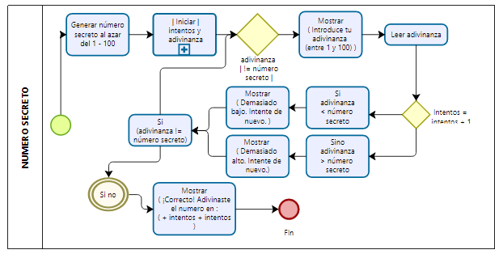
- Elabora un diagrama de flujo del programa del nuevo programa. Incluye la condicional y el ciclo.

- Reflexiona:
- ¿Puedo responder todas las preguntas y realizar estas actividades solo?
Si, puedo contestar y realizar las actividades del reto 2
- ¿Requiero ayuda?
Por el momento no la necesito, pero llegara a un punto en lo que si lo necesite recurrir
- ¿Puedo explicar el tema a una persona que no sabe nada de programación?
Más o menos, pero hare lo posible para que me pueda entender

Nivel complementario
- Realiza el programa en pseudocódigo de “Cálculo de facturas con descuento”; para ello, observa la descripción del programa y los requisitos:
- Descripción del programa:
1. El usuario ingresará los precios de los productos que está comprando.
2. Si el total de la compra es superior a $1000, se aplicará un descuento del 10%.
3. Si el total de la compra es superior a $500, pero menor o igual a $1000, se aplicará un descuento del 5%.
4. Si el total de la compra es menor o igual a $500, no se aplicará descuento
5. Al finalizar, el programa debe mostrar el total bruto, el monto del descuento aplicado y el total a pagar después del descuento.

- Requisitos:
1. Usa un ciclo para permitir que el usuario ingrese los precios de los productos.
2. Puedes pedir que ingrese 0 cuando haya terminado de ingresar los precios.
3. Utiliza estructuras condicionales: if, else, elif.
4. Usa secuencias para organizar los pasos del programa (entrada de datos, cálculo del total, aplicación del descuento y salida de los resultados)

- SEUDOCÓDIGO
Declaración de Variables
- TotalBruto = 0
- Descuento = 0
- TotalAPagar = 0
- PrecioProducto = 0

- Usa un ciclo para permitir que el usuario ingrese los precios de los productos.

- Mientras (PrecioProducto != 0)
- Pedir PrecioProducto
- TotalBruto = TotalBruto + PrecioProducto
- FinMientras
- Si el total de la compra es superior a $1000, se aplicará un descuento del 10%.
- Si el total de la compra es superior a $500, pero menor o igual a $1000, se aplicará un descuento del 5%.

- Si (TotalBruto > 1000)
- Descuento = TotalBruto * 0.10
- Sino
- (TotalBruto < 500 y TotalBruto <= 1000)
- Descuento = TotalBruto * 0.05
- FinSi

- Al finalizar, el programa debe mostrar el total bruto, el monto del descuento aplicado y el total a pagar después del descuento.

- TotalAPagar = TotalBruto – Descuento

Mostrar "Total Bruto: $" + TotalBruto
Mostrar "Monto del Descuento: $" + Descuento
Mostrar "Total a Pagar: $" + TotalAPagar

